PRESSEMEDDELELSE: Esbjerg, 23. Feb. 2009

“PLUS LIVING”
Events for store kvinder der vil inspireres, begejstres og som ønsker at fokusere på det der har betydning – og intet andet!

Designeren Amalie Egholm og indehaveren af plus-size luksus netshoppen “Charlot and me”, Charlotte Mols, har i samarbejde med landets førende stileksperter indledt fællesprojeket “Plus Living” – målet er at skubbe nyt liv i diskussionen om “den korrekte størrelse” og give kurvede kvinder over str. 42 en oplevelse af total ligeværd.

“Vi vil gerne være med til at skubbe lidt til de store pigers egen opfattelse af hvad de kan tillade sig eller ikke tillade sig, af hensyn til deres omverden”, forklarer Charlotte Mols. “Det har længe været en kendsgerning at kvinders gennemsnitstørrelse er en str. 46, og størrelsen er stødt voksende. Men generelt er overvægt stadig et tabubelagt område og især i tøj- og modeindustrien, hvor plus mode rangerer nederst i hierakiet. Det ser vi på ingen måde nogen rimelighed i”, fortsætter Amalie Egholm, der er designeren bag det danske luksus brand i store størrelser ”Dear Starlet”.
Charlotte Mols og Amalie Egholm ønsker ikke at forsvare fedme, men vil blot bevise at fedme nødvendigvis ikke er et synonym for en dårlig livsstil. De ønsker at bekræfte at kvindeidealer kan diskuteres og differentieres. Efterhånden er det flere årtier siden at der har været fornyelse omkring kvindeidealet, og den åleslanke str. 34, er blevet et kedeligt og unuanceret billede på nutidens kvinder. Charlotte og Amalie er primus motor i fællesprojektet “Plus Living”, der har det formål at lave arrangementer og events, hvor de vil vise de store piger at der findes alternativer, hvor størrelsen ikke kan begrænse mulighederne.
Foruden modeshows og stilguiding er livsstils-coaching på programmet når ”Plus Living” eventet afholdes første gang til efteråret. ”Vi holder os langt væk fra alt hvad der handler om slankemidler og andre mirakelkure. Vores formål er ikke at diktere korrekthed. Vi beskæftiger os kun med den virkelige ”kvinde” og hvordan vi ønsker at ”fejre” hende for det og den hun er” – siger Amalie Egholm.

“Vi vil sætte fokus på, at alle kvinder uanset vægt og størrelse har ret til lækkert design, luksuriøs komfort og en eksklusiv livstil med dem selv i centrum, som den attraktive og glade kvinde” erklærer de to kvinder.
Der er fordomme og udfordringer nok i livet: Det at være stor og se godt ud, behøver ikke være en af dem.

Det første arrangement finder i sted i efteråret, og annoceres endeligt i løbet af foråret. Oplysninger kan hentes løbende hos www.charlotandme.dk eller www.dearstarlet.dk.
For yderligere information kontakt venligst
Amalie Egholm, amalieegholm@mac.com, +45 22 96 96 66
Charlotte Mols, info@charlotandme.dk, +45 22 23 64 10

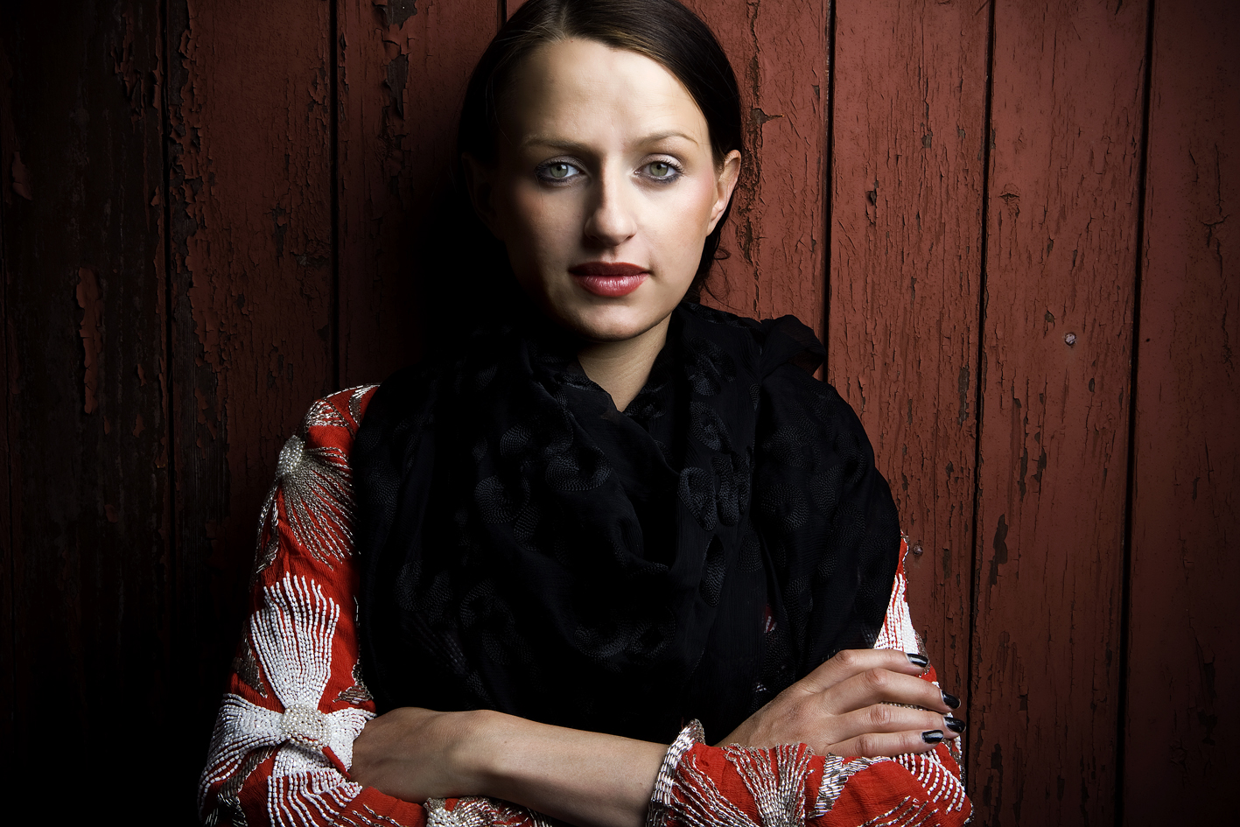
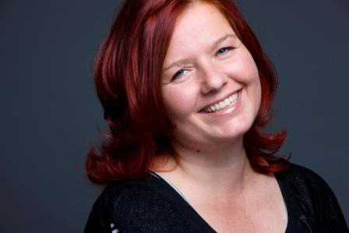

Charlotte Mols, Amalie Egholm
”www.Charlotandme.dk” ”Dear Starlet”

